**МИНИСТЕРСТВО НАУКИ И ВЫСШЕГО ОБРАЗОВАНИЯ РФ**

ФЕДЕРАЛЬНОЕ ГОСУДАРСТВЕННОЕ БЮДЖЕТНОЕ ОБРАЗОВАТЕЛЬНОЕ УЧРЕЖДЕНИЕ ВЫСШЕГО ОБРАЗОВАНИЯ **«БЕЛГОРОДСКИЙ ГОСУДАРСТВЕННЫЙ ТЕХНОЛОГИЧЕСКИЙ УНИВЕРСИТЕТ ИМ. В. Г. ШУХОВА»**

Кафедра программного обеспечения вычислительной техники и автоматизированных систем

**ЛАБОРАТОРНАЯ РАБОТА №1**

**Дисциплина: Базы данных**

**Тема: Разработка структуры базы данных**

Выполнил: ст. группы ВТ-31

Подкопаев Антон Валерьевич

Проверил: ст. пр. ПО и ВТАС

Панченко Максим Владимирович

**Белгород 2019**

**Цель работы:** научиться создавать инфологическую модель данных и структуру базы данных по заданной предметной области.

**Вариант 13 (4)**

База данных сети книжных магазинов. Должна содержать следующие данные: текущие складские запасы печатной продукции, информацию о заказах и продажах. Предусмотреть возможность анализа следующих показателей: наиболее часто заказываемые книги, средний чек по разным группам товаров.

**Ход работы**

**Сущности:**

Клиент – содержит основную информация о клиенте

Заказ – содержит информацию о заказе

Товар – содержит информацию о конкретном товаре

Книга – особый вид товара, имеющий расширенное количество атрибутов

Сотрудник – содержит информацию о сотруднике, ответственным за выполнение заказа

Магазин – содержит информацию о магазине

Канцелярский отдел – отдел магазина, содержащий информацию о товарах и сотрудниках

Книжный отдел – отдел магазина, содержащий информацию о товарах и сотрудниках

Склад – содержит информацию о складе

Поставщик – содержит информацию о поставщике товаров

**Связи:**

Клиент совершает один или несколько заказов

Сотрудник оформляет один или несколько заказов

Сотрудник работает в Книжном\Канцелярском отделе

Магазин состоит из Книжного\Канцелярского отдела

Заказ состоит из одного или более товаров

На складе работает один или более сотрудников

На складе содержится много различного товара

Поставщик поставляет много различного товара

Книга является подвидом товара

Склад привязан к конкретному магазину

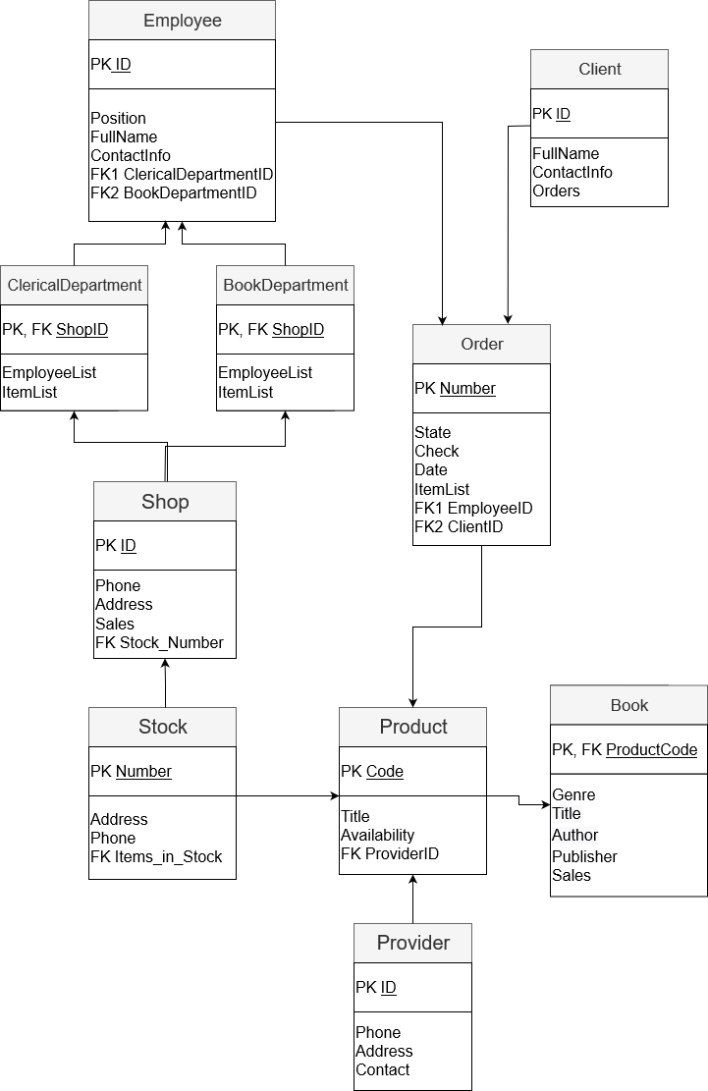**Описание столбцов таблиц базы данных:**

**Client:**

ID – первичный ключ, идентификатор клиента, целое число, не допускается пустое значение

FullName – ФИО клиента, строка, не допускается пустое значение

ContactInfo – контактная информация клиента, строка, не допускается пустое значение

Orders – список заказов клиента, строка

**Order:**

Number – первичный ключ, идентификатора заказа, целое число, не допускается пустое значение

ClientID – вторичный ключ, идентификатор клиента, целое число, не допускается пустое значение

EmployeeID – вторичный ключ, идентификатор сотрудника, ответственного за выполнение заказа, целое число, не допускается пустое значение

State – cодержит информацию о том, выполнен ли заказ, логический тип, не допускается пустое значение

Check – cодержит информацию о сумме заказа, вещественное число, не допускается пустое значение

Date – содержит информацию, когда был совершен заказ, дата и время, не допускается пустое значение

ItemList – перечень товаров в заказе, строка

**Product**:

Code – первичный ключ, идентификатор товара, целое число, не допускается пустое значение

ProviderID – вторичный ключ, идентификатор поставщика, целое число, не допускается пустое значение

Title – название товара, строка, не допускается пустое значение

Availability – кол-во этого товара, находящегося на складе, целое число, не допускается пустое значение

**Book**:

ProductCode – первичный ключ, вторичный ключ, код товара, целое число, не допускается нулевое значение

Title – название книги, строка, не допускается пустое значение

Genre – жанр книги, строка, не допускается пустое значение

Author – автор книги, строка, не допускается пустое значение

Publisher – издатель книги, строка, не допускается пустое значение

Sales – продажи, целое число

**Provider**:

ID – первичный ключ, идентификатор поставщика, целое число, не допускается пустое значение

Contact – контактная информация поставщика, строка, не допускается пустое значение

Phone – телефон поставщика, строка, не допускается пустое значение

Address – адрес поставщика, строка

**Stock**:

Number – первичный ключ, идентификатор склада, целое число, не допускается пустое значение

Items_in_Stock – вторичный ключ, идентификатор товара, находящегося на складе, целое число

Address – cодержит информацию о том, где находится склад, строка, не допускается пустое значение

Phone – телефон склада, строка

**Shop**:

ID – первичный ключ, идентификатор магазина, целое число, не допускается пустое значение

Stock_Number – вторичный ключ, идентификатор склада, целое число, не допускается пустое значение

Phone – телефон магазина, строка, не допускается пустое значение

Address – адрес магазина, строка, не допускается пустое значение

Sales – продажи магазина, целое число, не допускается пустое значение

**BookDepartment**:

ShopID – первичный ключ, вторичный ключ, код магазина, целое число, не допускается нулевое значение

EmployeeList – список сотрудников отдела, строка

ItemList – список товаров отдела, строка

**ClericalDepartment**:

ShopID – первичный ключ, вторичный ключ, код магазина, целое число, не допускается нулевое значение

EmployeeList – список сотрудников отдела, строка

ItemList – список товаров отдела, строка

**Employee**:

ID – первичный ключ, идентификатор сотрудника, целое число, не допускается пустое значение

ClericalDepartmentID – вторичный ключ, идентификатор канцелярского отдела, в котором работает данный сотрудник, целое число

BookDepartmentID – вторичный ключ, идентификатор книжного отдела, в котором работает данный сотрудник, целое число

FullName – ФИО сотрудника, строка, не допускается пустое значение

Contact – контактная информация сотрудника, строка, не допускается пустое значение

Position – должность сотрудника, строка, не допускается пустое значение